Муниципальное дошкольное образовательное автономное учреждение «Детский сад № 53 «Огонек» комбинированного вида» г.Орска

Обобщение опыта работы на творческой площадке
«Открытый микрофон в рамках ГМО по развитию детской инициативы и самостоятельности»

По теме:
«Макетирование как вид проектной деятельности дошкольника»

Составил воспитатель 1кв. кат . Корнева А.А.

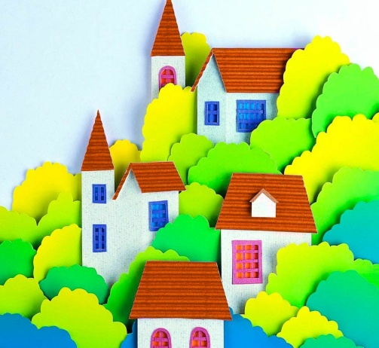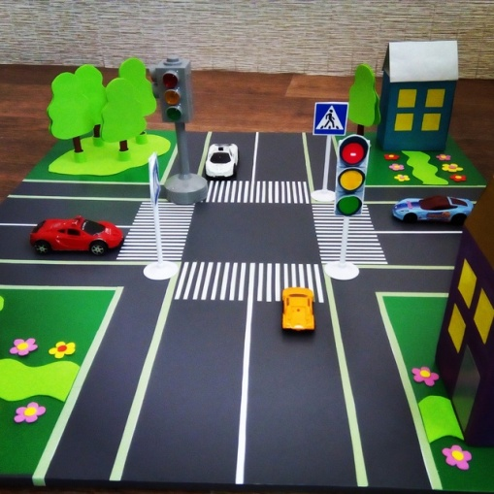

«Макетирование как вид проектной деятельности дошкольника»

Федеральный Государственный Образовательный Стандарт в дошкольном образовании направлен на создание оптимальных условий для развития детей дошкольного возраста в современных условиях, реализации права ребёнка на доступное, качественное образование. Основополагающим требованием общества к современному дошкольному учреждению является формирование личности, которая умела бы самостоятельно творчески решать различные задачи, критически мыслить, вырабатывать и защищать свою точку зрения, свои убеждения, систематически и непрерывно пополнять и обновлять свои знания путём самообразования, совершенствовать умения, творчески применять их в действительности, для этого необходимо расширять познавательную сферу детей.
2 слайд
Наряду с традиционными методиками для развития познавательной сферы детей в дошкольных учреждениях используются инновационные педагогические технологии. Наиболее эффективной инновационной педагогической технологией, открывающей новые возможности расширению познавательной сферы детей дошкольного возраста, является метод макетирования.
Основные цели в работе с детьми:
-Познавательное развитие предполагает развитие интересов детей, любознательности и познавательной мотивации;
-Формирование познавательных действий, становление сознания; развитие воображения и творческой активности.
Технология макетирования позволяет реализовать принципы, утверждённые ФГОС ДО:
-индивидуализации дошкольного образования;
- содействия и сотрудничества детей и взрослых;
- поддержки инициативы детей в различных видах деятельности;
- партнёрства с семьёй.
3 слайд
Цель: Расширение познавательной сферы детей дошкольного возраста методом макетирования.
Задачи:
- развивать познавательный интерес у детей, который влечёт за собой развитие познавательных и творческих способностей (умение наблюдать, сравнивать, анализировать, обобщать, искать аналоги);
- расширять кругозор и знания детей;
- развивать навыки исследовательской деятельности;
- развивать умение договариваться о совместных действиях, сотрудничать в группе;
- воспитывать бережное отношение к природным объектам, стремление передать и запечатлеть красоту природы;
- развивать монологическую и связную речь;
- активизировать взаимодействие с семьёй по проблеме познавательного развития детей.
4 слайд
Макеты — это модели, представляющие собой уменьшенные объекты.
Макетирование – это форма организации образовательного пространства, способствующая развитию творческого познавательного мышления, поисковой деятельности и познавательной активности каждого ребенка.
В образовательном пространстве макеты способствуют развитию творческого познавательного мышления, поисковой деятельности и бескорыстной познавательной активности каждого ребёнка.
В процессе своей работы, опиралась на опыт Галины Анатольевны Урунтаевой (доктор психологических наук, профессор «Института изучения детства, семьи и воспитания РАО» (Москва, Россия), которая считает, что ребёнок в процессе использования макетов в игре начинает овладевать построением особого вида знаков – наглядных, пространственных моделей, в которых отображаются связи и отношения вещей, существующие независимо от действий и желаний самого ребёнка.
Игра с макетами является более высокой степенью развития познавательной сферы детей, она востребована детьми и способствует их развитию:
- открывает множество возможностей для самостоятельной деятельности детей;
- создаёт возможность изменений, позволяющих, по ситуации, вынести на первый план ту или иную функцию игровых макетов.
5 слайд
Разновидности макетов:
Макеты-модели, представляют собой уменьшенные целостные объекты, направляющие воображение ребёнка в основном на события, происходящие «внутри» этих объектов на небольшой плоскости с закреплённым на ней устойчивым сооружением-зданием, имеющим фасадную часть и данное в вертикальном разрезе внутреннее помещение этого здания.
Макеты-карты, это плоскости (не менее50x60 см) с планом — схемой и объектами-маркерами пространства, отображающие определённую территорию, направляют ребёнка на развёртывание сюжетных событий, «снаружи», вокруг оформляющих эту территорию объектов.
Универсальный макет — это всего лишь знак, «наводящий» детей на возможную воображаемую ситуацию, объединяющий участников совместной игры, очерчивая границы игрового пространства, в рамках которого осуществляется «сборка» игровых замыслов в общем сюжетном движении.
Ландшафтный макет-карта — это плоскость с обозначенной цветом и рельефом природной территории (лес — зелёный цвет, река — голубой цвет, земля — коричневый цвет). Территория дополняется мелкими маркерами пространства (деревья, изгородь, изба, мельница).
6 слайд
Требования к макетам:
- они должны быть устойчивы и легко перемещаться с места на место;
-удобным в обращении, доступны дошкольникам для свободного выбора и игры;
- должны быть эстетически оформлены;
- служить длительное время и в любой момент быть доступен дошкольникам для игры.
Макеты могут иметь разную тематику, но в процессе их реализации одновременно и параллельно решается несколько задач:
знакомство с условиями жизни, какой-либо ситуацией или средой обитания (человека, животного и т. д.); развитие познавательной сферы детей; закрепление и обобщение знаний детей по той или иной теме; решение конкретных задач на основе макета (моделирование ситуации); развитие монологической и связной речи; развитие логического мышления, памяти, внимания, воображения, фантазии; развитие общей и мелкой моторики рук; развитие коммуникативных навыков; активизация лексического словаря; формирование навыков сочинительства; формирование творческих способностей; воспитание доброжелательности, умения работать в коллективе.
7-8 слайды
три этапамакетирования :
-Предварительный – подготовка и сбор материала.
-Основной – изготовление основы макета и наполнение его предметным материалом.
-Активизация игры с макетом (нет заключительного этапа, мы преображаем макет, видоизменяем и трансформируем его со временем.
8 слайд
Создавая макеты, реализовала проекты: «Домашние животные», «Дикие животные», «Внимание, дорога!», «Космос-начало», «Домик в деревне»
Макеты все устойчивы и легко перемещаются с места на место,
удобны в обращении, доступны детям для свободного выбора и игры, сделаны из безопасного материала: картон, фетр, фоамиран, бросовый материал.
9-11слайд
Для каждого макета прописаны цели и варианты игры для каждого возраста.
Макеты в моей группе имеются напольный, настольный;
12 слайд
Заключение
Таким образом, технология макетирования – одна из эффективных инновационных технологий, которая способствует расширению познавательной сферы детей дошкольного возраста.
Макетирование займёт достойное место в процессе творческой деятельности детей в детском саду.

